江苏创新摩托车制造有限公司召回
吉祥狮牌电动自行车
生产者名称 | 江苏创新摩托车制造有限公司
产品名称 | 电动自行车 | 品牌 |  | 吉祥狮
型号/规格 | TDT526Z
生产起止日期 | 2020年12月7日 |  | 涉及数量 | 196辆
生产批号/批次 | 2020-12-07
产品描述及外观照片 | 本产品保持了自行车的结构形态,由自行车部分、电动轮毂、控制器、充电器、电池盒（蓄电池）等组成。
  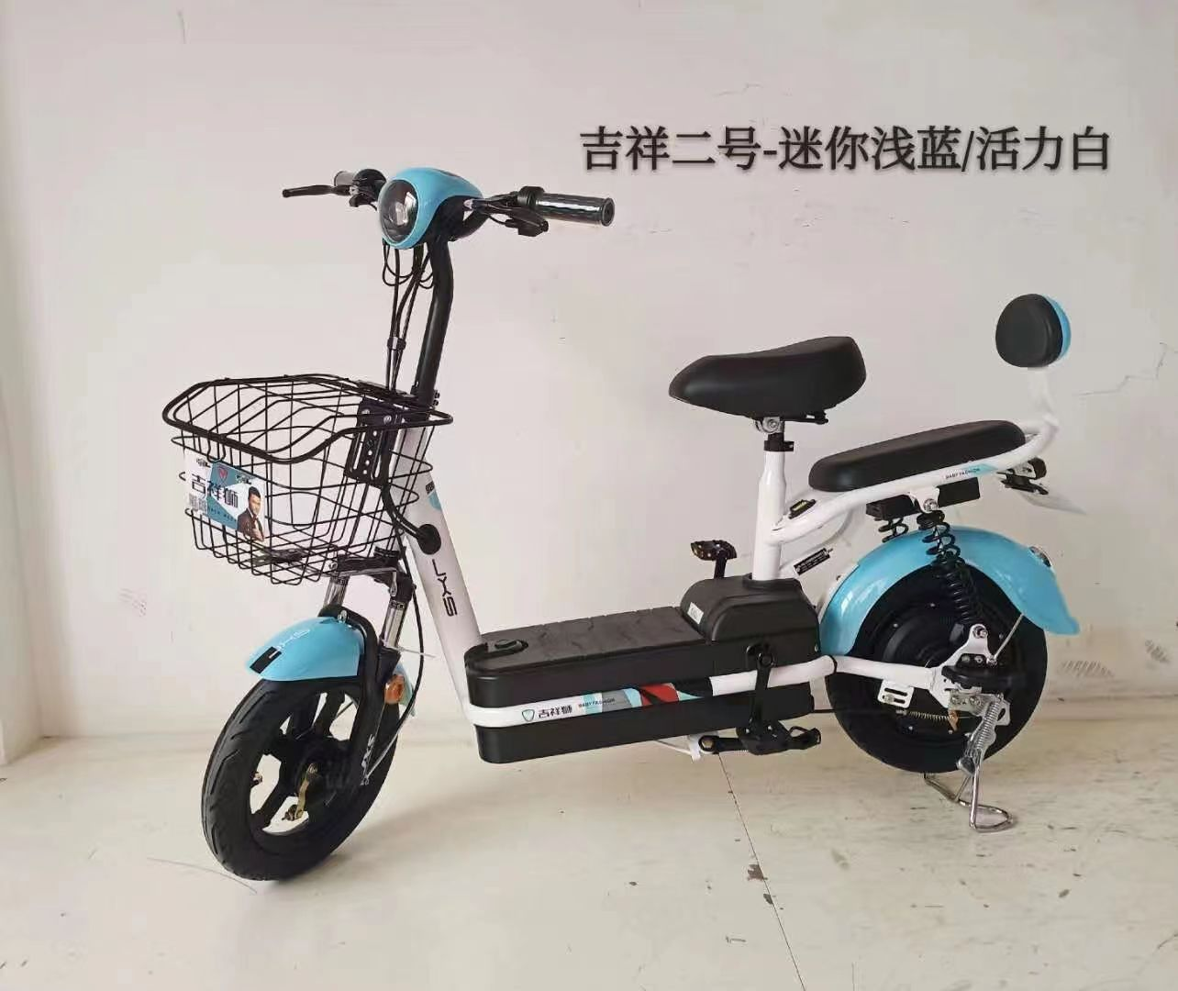 | 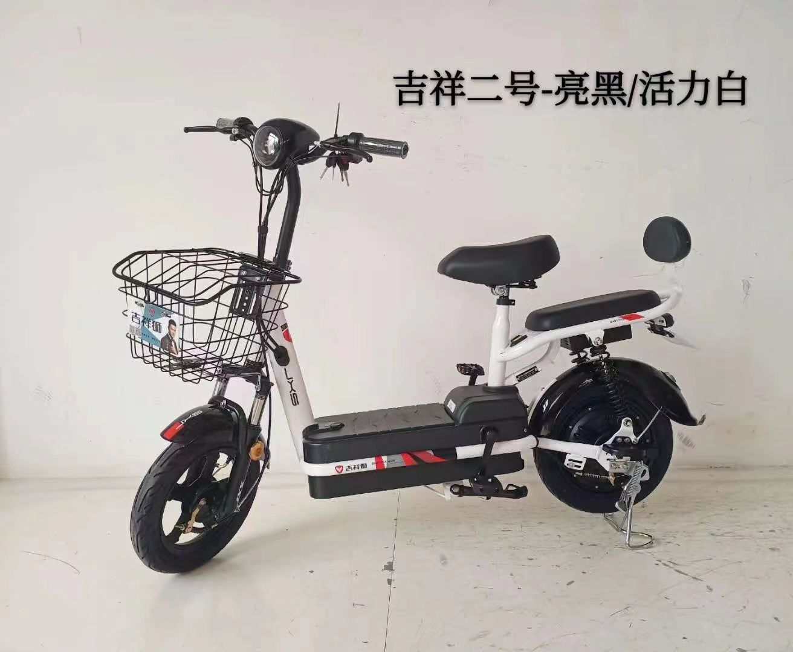 | 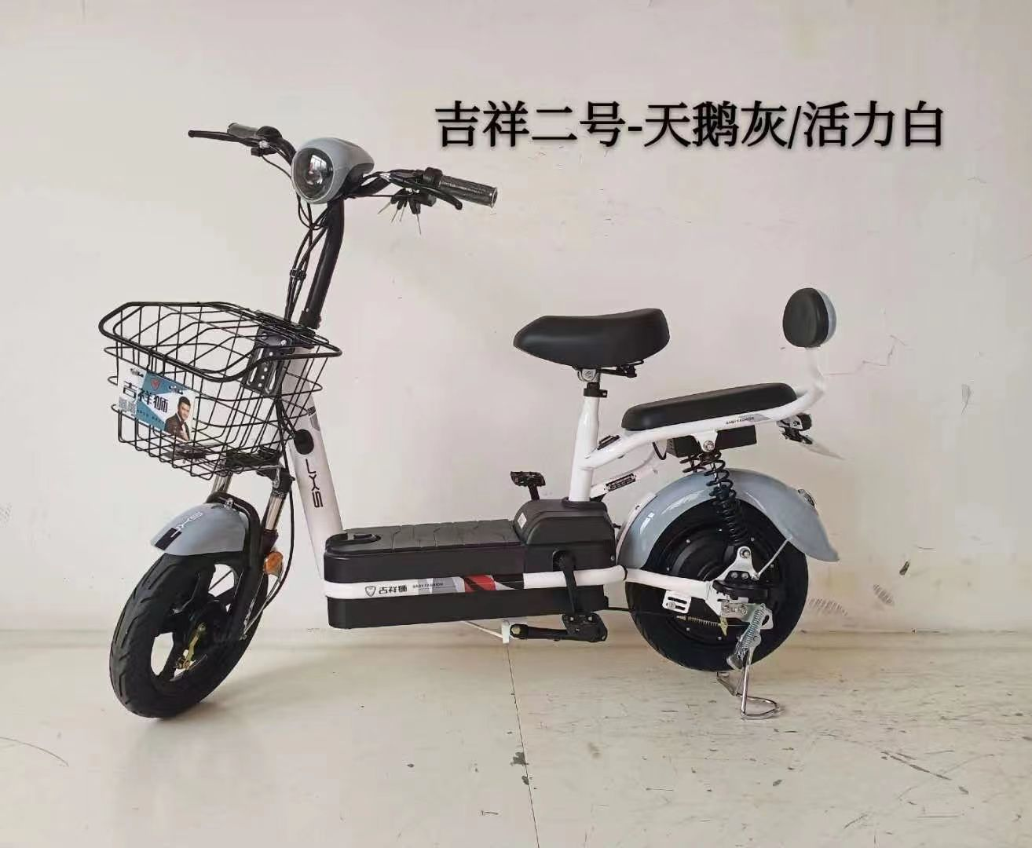
  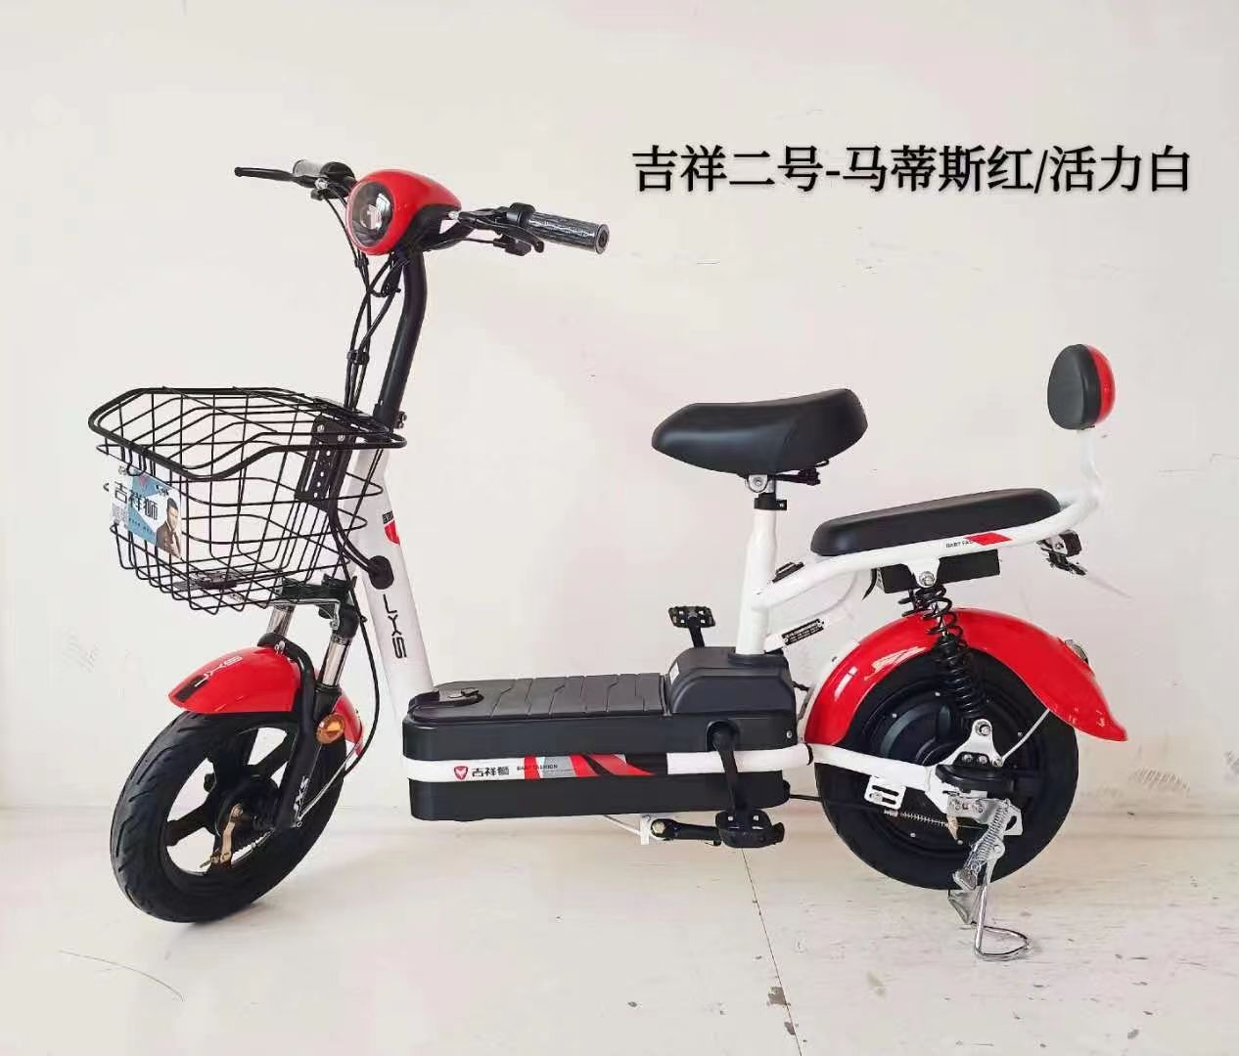 | 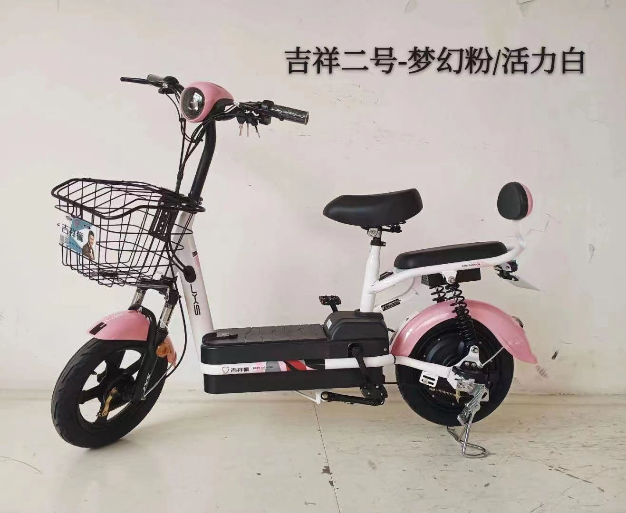
存在的缺陷 | 电动自行车后灯亮度低。
可能导致的后果 | 当夜晚骑行时，车辆不易被其他车辆看清，可能引发交通事故。
避免损害发生的应急处置方式 | 在江苏创新摩托车制造有限公司官网和各销售门店发布召回公告，请消费者立即停止使用该产品并了解相关安全使用注意事项。
具体召回措施 | 江苏创新摩托车制造有限公司将在公司官网（ www.creativemotor.com）和经销商门店发布召回信息，敬请消费者立即停止使用召回范围内的产品，并联系经销商或江苏创新摩托车制造有限公司免费更换全新符合标准的车辆后灯，以消除安全隐患。消费者因本次召回所产生的维修等相关费用均由江苏创新摩托车制造有限公司承担。
召回负责机构 | 江苏创新摩托车制造有限公司
召回联系方式 | 联系人：曹克军 联系方式：18912357356；  召回服务热线：0510-68005828
召回进度安排 | 1、已于2022年1月17日已注销产品认证证书，同时停止生产销售该款存在缺陷的产品；  2、2022年1月10日已通知各经销商门店停止销售并下架该款存在缺陷的产品；  3、 2022年11月4日通过公司官网各经销商门店发布召回公告，通知召回信息；  4、2023年2月28日前完成免费为客户更换全新的符合标准要求的电动自行车后灯事宜。  计划于2023年2月28日完成积极的召回行动。
其他需要报告的内容 | 无
其他信息 | 消费者可登录江苏省缺陷产品管理技术中心网站（http://www.jssi.org.cn/c/zhaohui/）以及关注微信公众号（jsqxzh)了解相关信息，或拨打江苏省缺陷产品管理技术中心热线电话（025-52245132），反映召回活动实施过程中的问题或提供缺陷线索。此外，消费者还可登录国家市场监管总局缺陷产品管理中心网站（dpac.samr.gov.cn）、中国产品安全与召回信息网（www.recall.org.cn/）以及关注微信公众号（SAMRDPAC)，或拨打总局缺陷产品管理中心热线电话010-59799616，了解更多信息。

